002

CUENTA DE COBRO

ALCALDIA DE BARRANQUILLA

DEBE A:

LUIS GABRIEL TORRES DE LA HOZ

C.C No 5.826.962 de Ibagué-Tolima

LA SUMA DE TRES MILLONES DE PESOS M/CTE ($3.000.000), POR CONCEPTO DE CONTRATO: CD-58-2023-4750 CON EL OBJETO DE PRESTACION DE SERVICIOS DE APOYO A LA GESTION AL DISTRITO DE BARRANQUILLA EN EL DESARROLLO DE LAS ACTIVIDADES DE INDOLE OPERATIVA Y MISIONAL DE LA SECRETARIA DISTRITAL DE RECREACIÓN Y DEPORTE. CORRESPONDIENTE AL SEGUNDO PAGO DEL 30 DE JULIO AL 30 DE AGOSTO DE 2023

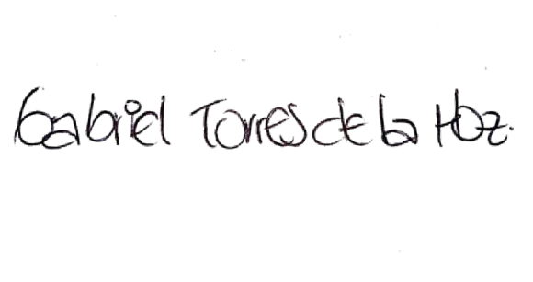

LUIS GABRIEL TORRES DE LA HOZ
C.C. 5.826.962 de Ibagué-Tolima.

